Государственное бюджетное дошкольное образовательное учреждение
детский сад № 115 комбинированного вида
Выборгского района Санкт-Петербурга
(ГБДОУ детский сад № 115 Выборгского района СПб)
----------------------------------------------------------------------------------------------------------------------
194017, Санкт-Петербург, ул. Гаврская, дом 9, лит. А.

МЕТОДИЧЕСКАЯ РАЗРАБОТКА
СОВМЕСТНОЙ ДЕЯТЕЛЬНОСТИ ПЕДАГОГА С ДЕТЬМИ
ПО ЗАКРЕПЛЕНИЮ НАВЫКОВ ОСОЗНАННОГО БЕЗОПАСНОГО ПОВЕДЕНИЯ НА ДОРОГЕ
В УСЛОВИЯХ «ОБМАНЧИВОЙ БЕЗОПАСНОСТИ»

Составила:
Сосновская Наталья Владимировна
воспитатель
ГБДОУ детский сад № 115
Выборгского района СПб

Санкт-Петербург
2013
НАЗВАНИЕ:
Методическая разработка по закреплению навыков осознанного безопасного поведения на дороге в условиях «обманчивой безопасности»

АКТУАЛЬНОСТЬ:

Одной из важнейших потребностей для человечества является обеспечение безопасности его жизнедеятельности. Во всем мире уделяется огромное внимание поиску путей формирования у подрастающего поколения привычек безопасного образа жизни. Самые первые шаги в обучении детей вопросам безопасности осуществляются в дошкольных образовательных учреждениях.

Немаловажную часть в обучении детей вопросам безопасности занимает формирование у них навыков осознанного безопасного поведения на улице.

Но необходимо учитывать, что дети дошкольного возраста – это особая категория пешеходов и пассажиров. К ним нельзя подходить с той же меркой, как и к взрослым, ведь для них дословная трактовка Правил дорожного движения неприемлема, а нормативное изложение обязанностей пешеходов и пассажиров на недоступной для них дорожной лексике, требует от дошкольников абстрактного мышления, затрудняет процесс обучения и воспитания. Иначе говоря, обычное требование соблюдения правил мало что дает.

Любое требование, либо норма должны быть однозначно приняты ребенком. Поэтому нужно найти адекватный способ объяснения этих правил и следить за их выполнением. Единственным эффективным способом достижения устойчивого результата в этой области является игра во всех её проявлениях.

Обыгрывание различных дорожных ситуаций позволяет формировать у детей устойчивый навык переключения на самоконтроль (умение наблюдать, умение пользоваться знаниями и следить за своим поведением) в окружающей дорожно-транспортной среде.

Данная методическая разработка позволяет в полной мере закрепить навыки осознанного безопасного поведения ребенка в условиях «обманчивой безопасности» на дороге.

ЦЕЛИ:
- Закрепить знания детей о ситуациях «обманчивой безопасности» на дороге.
- Сформировать у детей алгоритм поведения в ситуациях «обманчивой безопасности» при переходе дороги.

УСЛОВИЯ ПРОВЕДЕНИЯ:
Групповое помещение

ВОЗРАСТНАЯ НАПРАВЛЕННОСТЬ:
Подготовительная к школе группа (6-7 лет)

ПРЕДВАРИТЕЛЬНАЯ РАБОТА:
Ознакомление детей в ходе организованной образовательной деятельности с ситуациями «обманчивой безопасности», которые могут возникнуть на дороге.

ИСПОЛЬЗУЕМЫЕ МАТЕРИАЛЫ:
- Авдеева Н.Н., Князева О.Л., Стеркина Л.Б. Безопасность: Учебное пособие по основам безопасности жизнедеятельности детей старшего дошкольного возраста. – СПб.: «ДЕТСТВО-ПРЕСС», 2005.
- Дети на дороге. Правила дорожного движения в играх и упражнениях: Учебно-методическое пособие / Под общ. ред. д-ра пед. наук Л.Б. Баряевой и канд. пед. наук Н.Н. Яковлевой. – СПб.: ЦДК проф. Л.Б. Баряевой, 2008.
- Безопасные дороги детства. Советы для родителей // Шелл в России [Электронный ресурс]. – Режим доступа: http://www-static.shell.com/static/rus/downloads/shell_for_motorists/sovety_dlya_roditeley.pdf
ОБОРУДОВАНИЕ:
  - Картинки, иллюстрирующие ситуации обманчивой безопасности при переходе проезжей части.
  - Макет проезжей части (например, магнитная доска темного цвета с «дорожной разметкой» из малярного скотча)
  - «Пешеход» и «транспорт» (например магниты разных цветов /транспорт/ и магнит с рожицей /пешеход/)

РЕЗУЛЬТАТ:
- Ребенок имеет представление о том, какие ситуации на дороге относятся к ситуациям «обманчивой безопасности».
- Ребенок может объяснить, в чем заключается опасность таких ситуаций.
- Ребенок может объяснить алгоритм поведения в условиях ситуации «обманчивой безопасности».

ХОД ПРОВЕДЕНИЯ:

Воспитатель напоминает детям о том, что даже если соблюдать все правила перехода проезжей части, все равно могут возникнуть опасные ситуации. Это так называемые «дорожные ловушки», то есть такие ситуации, когда переход проезжей части кажется безопасным, но на самом деле таковым не является.

Воспитатель предлагает детям вспомнить, какие опасные ситуации могут возникнуть при переходе дороги и обсудить, как их избежать.

Схема обсуждения ситуации:
- Выставляется картинка, иллюстрирующая ситуацию.
- Воспитатель предлагает детям самим рассказать, что происходит на картинке.
- Дети совместно с воспитателем делают вывод о том, в чем заключается опасность ситуации.
- Дети делают вывод о том, что нужно делать, чтобы избежать опасной ситуации.

Затем воспитатель предлагает детям обыграть ситуации на макете дороги.

Схема обыгрывания ситуации:
- Каждая ситуация обыгрывается двумя детьми. Один из них назначается пешеходом, а другой – транспортом.
- Сначала разыгрывается «неправильное поведение». И ребенок-«транспорт» объясняет, какие могут быть последствия такого поведения.
- Затем разыгрывается «правильный вариант». Ребенок-«пешеход» озвучивает это правильное поведение.
- Для закрепления алгоритма поведения, детям предлагается поменяться ролями.

МЕТОДИЧЕСКИЕ СОВЕТЫ:
При обсуждении ситуации «обманчивой безопасности» целесообразно использовать изображения- схемы. Так как схемы позволяют в полной мере отобразить алгоритм поведения в опасной ситуации. Кроме этого, использование схематических изображений способствует развитию памяти мышления, восприятия, воображения, а также стимулирует познавательную активность ребенка.

ПРИЛОЖЕНИЯ: СИТУАЦИИ ОБМАНЧИВОЙ БЕЗОПАСНОСТИ

1. ЗАКРЫТЫЙ ОБЗОР
Дорожная ситуация, когда опасность для пешехода кроется за кустами, деревьями, стоящими и движущимися машинами, другими пешеходами. Наиболее опасна стоящая машина: она может закрыть собой другой автомобиль, движущийся на большой скорости. Нельзя выходить на дорогу из-за стоящих машин. Нужно аккуратно выглянуть, прежде чем идти.

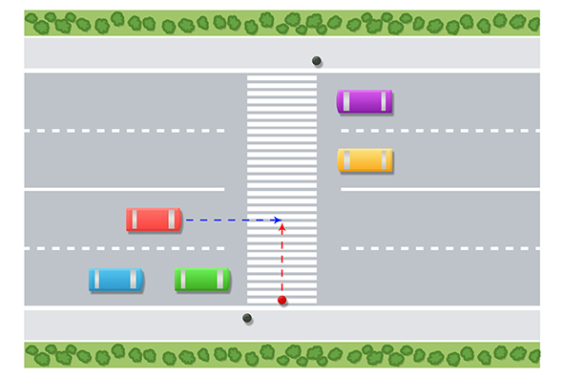

2. ОТВЛЕЧЕНИЕ ВНИМАНИЯ
Находясь вблизи дороги, ребенок может не заметить опасность, потому что заинтересован другим предметом: мячом, автобусом на другой стороне улицы, знакомым и т.п. Нужно помнить о том, что, находясь вблизи дороги, нужно, в первую очередь, следить за ситуацией на проезжей части и машинами.

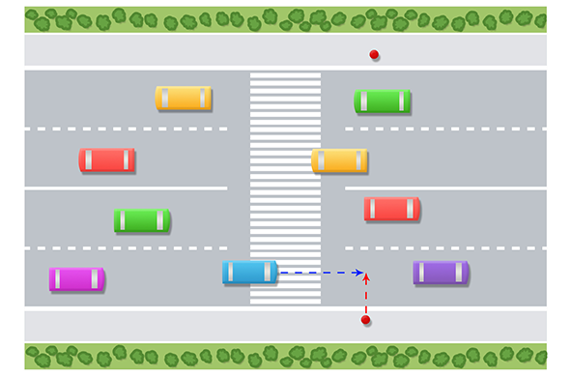

3. ПУСТЫННАЯ УЛИЦА
Часто дети играют на улице, окруженной домами, где машины проезжают редко. Поэтому, выбегая на проезжую часть, дети теряют бдительность. Нужно перед выходом на любую, даже кажущуюся «пустынной», дорогу останавливаться, оглядываться, прислушиваться - и только потом переходить дорогу.

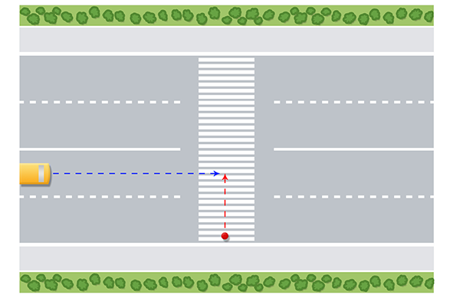

4. НА ОСЕВОЙ ЛИНИИ
Эта ситуация возникает, когда пешеход переходит проезжую часть сначала до середины (до осевой линии), а потом до конца. Ребенок, дойдя до середины дороги, следит обычно только за теми машинами, которые едут справа. Он не замечает машин за спиной. Испугавшись, он может сделать шаг назад. Нельзя бояться и отступать назад ни в коем случае. Нужно посмотреть сначала направо, потом налево. Тогда можно увидеть, какие машины проезжают за спиной и впереди.

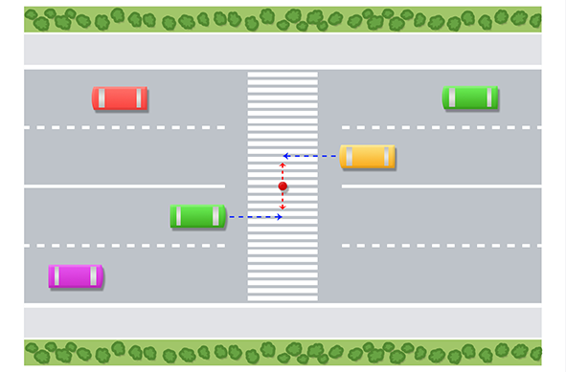
5. В ЗОНЕ ОСТАНОВКИ АВТОБУСА, ТРОЛЛЕЙБУСА, ТРАМВАЯ
- пешеход выходит из-за автобуса спереди и не замечает, что слева приближается машина;
- пешеход выходит из-за автобуса сзади и не замечает, что машина приближается слева;
- пешеход бежит через дорогу к автобусу, не замечая машин слева или справа.

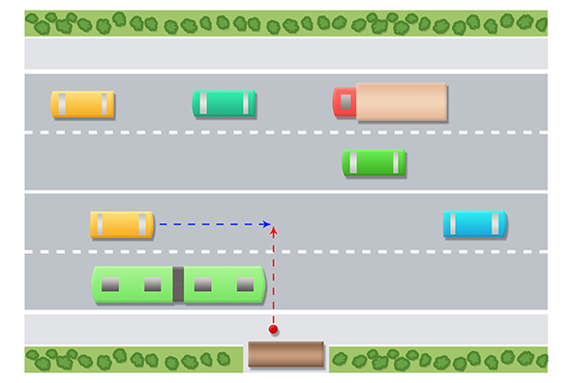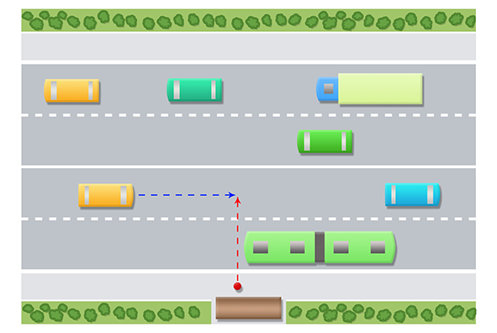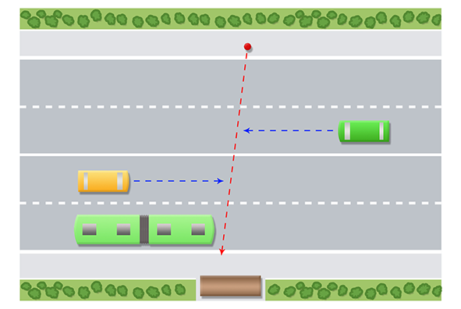

6. НА ПЕШЕХОДНОМ ПЕРЕХОДЕ
- приближается автобус, грузовик или другая крупная машина; пешеход, видя, что успевает перейти, может не заметить скрытую за ними другую машину, которая едет быстрее;
- машина проехала через пешеходный переход; пешеход в спешке может сразу же начать движение и не заметить машину справа, скрытую в этот момент за проезжающей машиной;
- у пешеходного перехода остановилась машина (для поворота или разворота, просто из-за затора, поломки), которая мешает заметить другие машины.

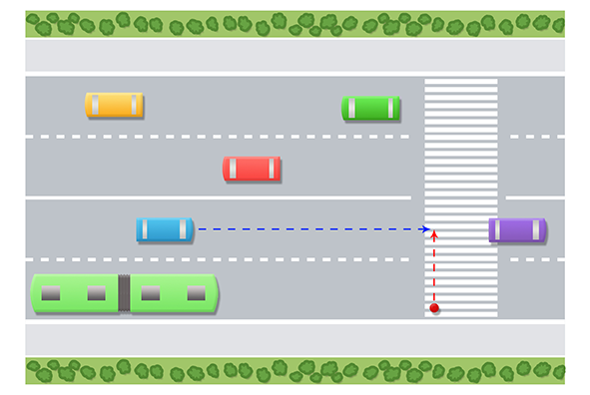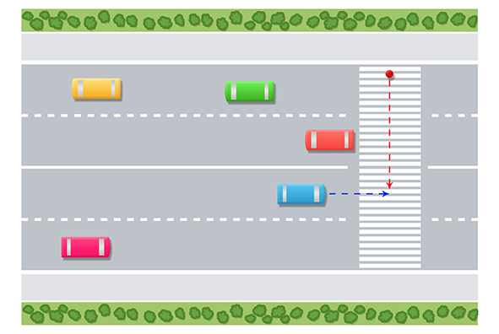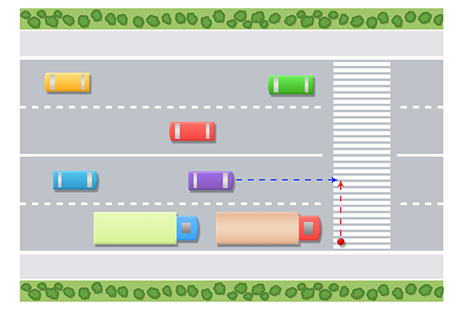

7. У СВЕТОФОРА
- пешеход бежит перед стоящими у светофора машинами уже при красном сигнале, так как он уверен, что водители трогающихся машин его увидят и пропустят; но он не понимает, что не все машины стояли, и из-за стоящих и трогающихся машин может выехать другая машина;
- пешеход бежит на зеленый сигнал, как только тот загорелся; но ведь могут быть нерадивые водители, спешащие «проскочить» светофор на зеленый, не успев сделать это на «свой» сигнал;
- в одном ряду машины стоят, а в другом едут; пешеход, видя, что машины стоят, может начать переход, не видя за стоящими машинами другие, проезжающие.

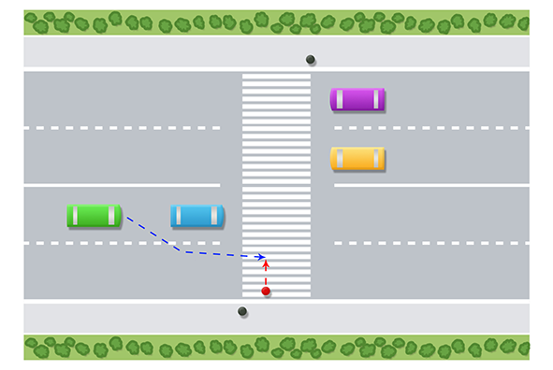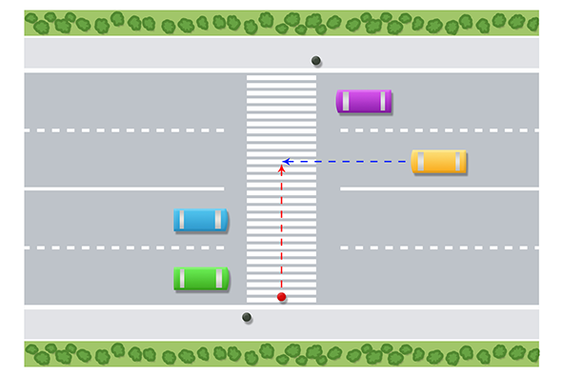

8. ВОЗЛЕ ДОМА
Во дворах часто проезжая часть и тротуар не разделены. Стоящая во дворе машина может тронуться как вперед, так и назад. Нельзя выбегать из-за кустов, стоящих машин, подъездов, не осмотревшись. Особенно опасны грузовики-фургоны, такси и машины «скорой помощи».

9. ВДОЛЬ ПРОЕЗЖЕЙ ЧАСТИ
Согласно правилам дорожного движения, в городе пешеходы должны двигаться по тротуарам. Если же нет тротуаров, пешеходных или велосипедных дорожек, что часто бывает вне населенных пунктов, то идти надо по левой обочине. Если пешеход пойдет по правой стороне дороге, то не увидит машин, едущих со стороны спины.

10. НА УГЛУ ПЕРЕКРЕСТКА
На углу перекрестка машины часто поворачивают направо. При этом задние колеса автобусов, грузовиков, прицепов оказываются очень близко к тротуару (чем машина длиннее, тем больше смещение). Они могут зацепить пешехода выступающей частью кузова или груза или даже наехать на него. Иногда неумелый водитель заезжает на бордюр тротуара. Пропустив машину, нельзя тут же двигаться вперед, ведь грузовой, да и легковой автомобиль может везти за собой прицеп. Поторопившись, можно шагнуть прямо под его колеса. Оказавшись на углу, надо наблюдать за движением и стоять подальше от края, быть всегда готовым отойти.

